План занятий отделения «Баскетбол» группы НП-2 тренера-преподавателя Шарикова А.Л. на период о введении ограничительных мероприятий в виде приостановлении допуска обучающихся и их родителей (законных представителей) в МБУДО «Холмовская ДЮСШ» с 01.06.2020 г. по 15.06.2020 г. (включительно)

№ п/п | Тема занятий | Дата занятий | Комплекс упражнений | Домашнее задание
1. | Развитие силы. Упражнения для мышц рук и плечевого пояса | 01.06.2020 | - В упоре лежа передвижение на прямых руках влево и вправо. Во время передвижения туловище выпрямленное.  - В упоре стоя согнувшись передвижение на прямых руках в упор лежа и возвращение в и.п.  - В упоре лежа поочередное отведение рук в сторону, вперед или назад.  - В упоре лежа последовательное отведение рук в стороны и возвращение в и.п.  - В упоре стоя на коленях сгибание и разгибание рук. Во время сгибания рук ноги выпрямляются.  - То же в упоре стоя на коленях. Одновременно со сгибанием рук, поочередно отводить ноги назад, а голову поворачивать то направо, то налево.  - То же в упоре на предплечья, стоя на коленях. При сгибании рук локти отводить в стороны.  - То же в упоре стоя ноги врозь. При сгибании рук локти отводить в стороны  - То же в упоре лежа, но одновременно со сгибанием рук поочередно отводить ноги назад.  - То же одновременно с разгибанием рук. | Упражнение выполнять 15-20 минут
2. | Упражнения для мышц спины с мячом | 03.06. 2020 | - Наклоны туловища вперед, касаясь мячом пола.  - То же с вытягиванием рук параллельно полу.  - И.п. – стоя в наклоне, руки вверху. Наклоняя туловище вперед, опустить руки, касаясь мячом пола.  - И.п. – стоя, держа мяч на уровне груди. Приседание с опорой на всю ступню с наклоном туловища вперед и вытягивание рук вперед- вверх и возвращение в и.п.  - И.п. – ноги врозь в наклоне, мяч за головой. Выпрямление рук вверх и возвращение в и.п.  - И.п. – стоя мяч в опущенных руках. Делая глубокий выпад, наклониться вперед, одновременно поднимая руки вверх.  - И.п. – стоя на одном колене, мяч вверху. Наклоны туловища вперед.  - То же, стоя на коленях.  - И.п. – стоя на коленях в наклоне, мяч за головой. Не меняя положения наклона, перевести руки вперед- вниз (до касания мячом пола) и вернуться в и.п. | Составить комплекс ОРУ
3. | Упражнения на развитие гибкости.  Комплекс ОРУ со скакалкой | 05.06. 2020 | 1. И. п. — о. с, скакалка, сложенная вчетверо, внизу. 1—2 — натягивая скакалку, руки вверх, левую в сторону на носок, прогнуться; 3-4 — и. п.  2. И. п. — о. с, на скакалке, концы ее в согнутых вперед руках. 1 — выпад левой, руки в стороны, натягивая скакалку; 2-3 — пружинящие сгибания левой ноги; 4 — и. п.; 5-8 — то же с правой.  3. И. п. — о. с, скакалка, сложенная вчетверо, сзади. 1-3 — наклоняясь, опустить скакалку до середины голени и три пружинящие наклона, сгибая руки, притягивая туловище к ногам.  4. И. п. — сед ноги врозь, скакалка, сложенная вдвое, сзади. 1-2 — выкрутом назад наклон вперед, опуская скакалку за стопу; 3-4 — выкрутом вперед в и. п.  5. И. п. — лежа на спине ноги вперед, скакалка, сложенная вдвое, натянута руками на ступнях ног. 1-2 — перекат назад, касаясь носками пола за головой, скакалка натянута, ноги не сгибать; 3-4 — и. п.  6. И. п. — лежа на животе, скакалка, сложенная вдвое, за  спиной. 1 — отвести руки назад и прогнуться; 2-3 — держать; 4 — и. п.  7. И. п. — стойка на коленях, скакалка, сложенная вдвое, внизу. 1 — натягивая скакалку, руки вверх, левую ногу в сторону на носок; 2-3 — пружинящие наклоны влево; 4 — и. п.; 5-8 — то же вправо.  8. И. п. — о. с, скакалка спереди. 1-8 — четыре прыжка на двух с вращением скакалки назад. Прыжки закончить в положении скакалки сзади; 9-16 — шаги на месте; 17-32 — то же, прыжки с вращением скакалки вперед. | Бег по пересечённой местности
4. | Развитие координации движения | 08.06.2020 | I. И.п. – стойка, руки вверх  1 – шаг влево, круг руками влево;  2 – приставить правую ногу к левой;  3 – левую в сторону на носок, наклон влево;  4 – выпрямиться в и.п.;  5-8 – то же в другую сторону.  II. И.п. – о.с.  1 – правую назад на носок, руки к плечам;  2 – правую назад, руки в стороны;  3 – руки вверх в стороны, подняться на носок левой ноги;  4 – опуститься в и.п.;  5-8 – то же с другой ноги.  III. И.п. – стойка, руки вперед 1 – взмах левой ногой вперед, руки назад;  2 – взмах левую назад, руки вверх;  3 – повторить счет 1;  4 – принять и.п.  IV. И.п. – о.с. 1 – поворот головоый влево, правую руку в сторону; 2 – вернуться в и.п.;  3 – поворот головы вправо, левую руку в сторону;  4 – вернуться в и.п.  V. И.п. – о.с. 1-2 – круг левой рукой вперед, правой назад;  3- 4 – круг правой рукой вперед, левой назад.  VI. И.п. – о.с.  1 – левую ногу назад на носок, левую руку назад, правую руку вверх вперед;  2 – и.п.;  3 – правую назад на носок, правую руку назад, левую руку вверх вперед;  4 – принять и.п.  VII. И.п. – широкая стойка ноги врозь, руки на пояс 1 – присед на левой, руки вправо;  2 – и.п.;  3 – присед на правой, руки влево;  4 – встать в и.п. | Закрепить ОРУ с мячом
5. | Упражнения на развитие мышц брюшного пресса | 10.06.2020 | 1. И.П. - лежа на спине, руки вверх: рывком поднимание ног и туловища в сед углом («складной нож»). В конечном положении пальцами рук касаться носков ног. Дыхание: лежа на спине - вдох, сед углом - выдох.  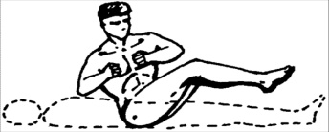  2. И.П. - как и в предыдущем упражнении: рывком поднимание ног и туловища в сед углом с попеременными поворотами туловища вправо-влево. Дыхание, как и в предыдущем упражнении.  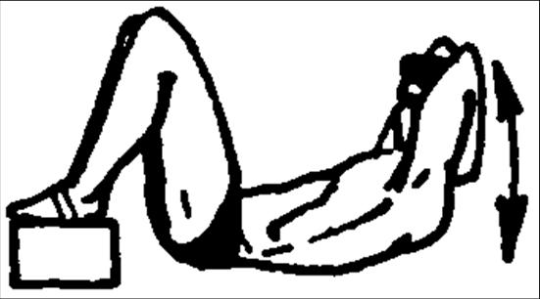  3. И.П. - лежа на полу, ноги согнуты в коленях и закреплены на подставке, руки за головой: поднять голову и достать подбородком грудь, затем приподнять плечевой пояс (оторвать лопатки от пола) и держать 3-5 секунд, вернуться в И.П. Дыхание: в И.П. - вдох, голову вперед и напряжение мышц - выдох.  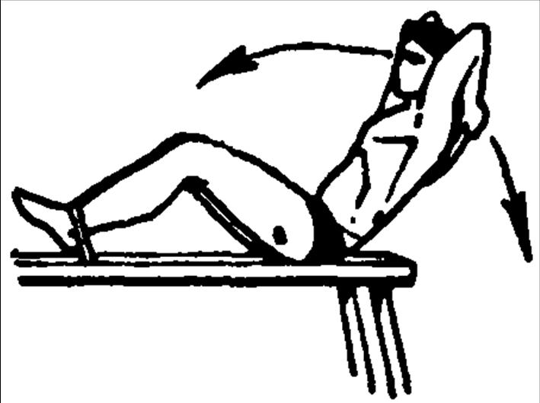  4. И.П. - лежа спиной на горизонтальной скамье, ноги закреплены и слегка согнуты в коленях, руки за головой: поднимание туловища вверх-вперед. Для усложнения упражнения его можно выполнять с отягощением на плечах в виде штанги или диска от штанги. Дыхание - как и в предыдущих упражнениях.  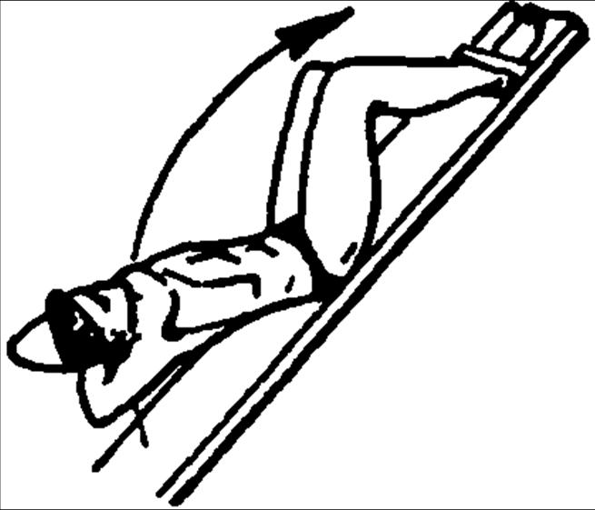  5. И.П. - лежа спиной на наклонной доске головой вниз, ноги закреплены и слегка согнуты в коленях, руки за головой: поднимание туловища вверх-вперед, пальцами рук достать носки ног. Дыхание - как и в предыдущих упражнениях.  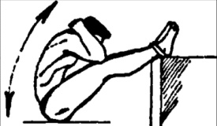  6. И.П. - лежа на спине на полу, ноги закреплены на подставке, руки за головой в замке: поднимание туловища и наклон вперёд до касания грудью колен. Для усложнения упражнения его можно выполнять с отягощением на плечах (гриф или диск от штанги, гиря). Дыхание: лежа в И.П. - вдох, подъем туловища - выдох.  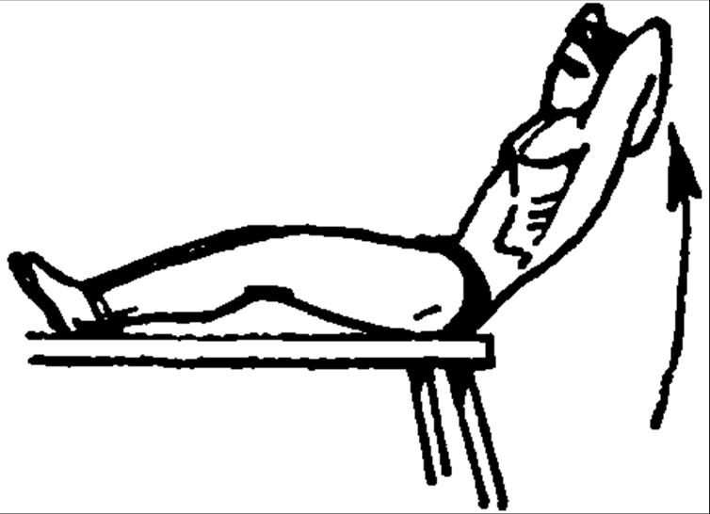  7. И.П. - сидя на бедрах и ягодицах на краю скамьи, ноги закреплены, "руки в замке за головой, туловище опустить ниже уровня скамьи, спину прогнуть: поднимание туловища и наклон вперёд до касания грудью колен. Для усложнения упражнения выполнять его с отягощением на груди или за головой. Дыхание - как и при выполнении предыдущих упражнений. | Совершенствовать ОРУ со скакалкой
6. | Упражнения на развитие дыхания | 15.06.2020 | - «Ладошки». Стоя прямо, руки согнуты в локтях, ладони на зрителя. Делая шумные вдохи, сжимаем ладони в кулаки. Выдох при этом неслышный (пассивный), руки разжимаем.  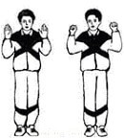  - «Погончики». Стоя прямо, руки сжаты в кулаки и расположены на уровне пояса. На вдохах руки толкаем вниз, на выдохе возвращаем обратно.  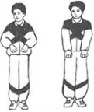  - «Насос». Ноги на ширине плеч, наклоняемся немного вниз, спина округлена, руки спокойно свисают. Наклоняемся ниже с вдохом, как будто надуваем шину, до пола руками доставать не нужно. С выдохом поднимаемся в исходное положение.  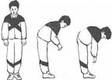  Не рекомендуется выполнять при травмах головы, повышенном давлении, образованиях конкрементов (в почках или желчном пузыре).  - «Кошка». Стоя, ноги на ширине плеч, руки согнуты в локтях у туловища, кисти спокойно свисают. Делайте поворот туловища вправо и одновременно полуприседание, в этот момент должен быть вдох, при этом руки выполняют хватательное движение. При возврате в исходное положение выдох. Затем в обратную сторону.  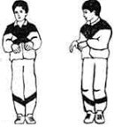  - «Обними плечи». Стоя, поднимите руки на уровень груди и согните. Делая вдох, резко обнимание себя за плечи ладонями, старайтесь руки свести максимально. Они должны быть параллельны, но не скрещены, во время упражнения руки не меняйте. Не рекомендуется после инфаркта, при пороках сердца.  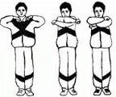  - «Большой маятник». Коллаборация упражнений «Насос» и «Обними плечи». При наклоне вниз делаем вдох, поднимаемся, обнимем себя за плечи. Голову вверх, тоже вдох. Выдохи маленькие межу наклонами. Не рекомендуется при проблемах с позвоночником, особенно травмах.  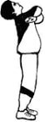 | Упражнение на развитие силы рук

